Методические рекомендации по использованию нетрадиционных техник рисования в детском саду
«Дошкольное детство – очень важный период в жизни детей. Именно в этом возрасте каждый ребёнок представляет собой маленького исследователя, с радостью и удивлением открывающего для себя незнакомый и удивительный окружающий мир»
В детском саду недостаточно используют образовательные возможности нетрадиционных техник рисования для развития творческого воображения. Дети не имеют представления, что существуют такие нетрадиционные техники рисования как кляксография, монотипия. Нетрадиционные техники рисования практически не востребованы в образовательном процессе.
А ведь рисовать можно чем угодно и как угодно! Ребёнок любит быстро достигать результата в своей работе, а нетрадиционные техники помогают этому. Изобразительная деятельность с применением нетрадиционных материалов и техник способствует развитию у ребёнка: Мелкой моторики рук и тактильного восприятия; Пространственной ориентировки на листе бумаги, глазомера и зрительного восприятия; Внимания и усидчивости; Изобразительных навыков и умений, наблюдательности, эстетического восприятия, эмоциональной отзывчивости; Кроме того, в процессе этой деятельности у дошкольника формируются навыки контроля и самоконтроля.
Каждый ребенок – это личность. Они имеют свое мнение, свои способности, предпочтения и интересы. Но, все они без исключения любознательны, обожают играть и рисовать, даже если это и не совсем правильно получается. Именно для того, чтобы научить ребенка рисовать, привлечь его к миру прекрасного и просто, в процессе работы, донести до него новые знания, информацию, воспитать в нем те или иные качества, в детских садах используют нетрадиционное рисование. Дети старшего дошкольного возраста, в следствие своего возраста и развития, уже могут использовать практически любую технику нетрадиционного рисования.
Содержание занятий с использованием нетрадиционных техник изображения.
Важной особенностью занятий с использованием нетрадиционных техник изображения является творческая самостоятельность детей. Воспитатель не должен вторгаться в работу ребёнка, в его творчество. Такая работа хорошо помогает развивать художественное творчество дошкольников, проявлять им свою индивидуальность, что и является важнейшей задачей занятий по рисованию.
Важно отметить, что в структуру занятий входят:
1. Организационный момент
2. Основная часть.
З. Практическая часть.
4. Самостоятельная работа детей
5. Анализ детских работ
1. Организационный момент.
- Создание интереса (вступительная беседа воспитателя, сообщение темы, приёмов, с которыми дети будут работать; создание проблемных и поисковых ситуаций; исследовательская деятельность и экспериментальная деятельность; игровые и сюрпризные моменты).
Прекрасной мотивацией для выполнения творческой работы является фольклорное слово, дидактические и развивающие игры.
- Заранее подготовленное место работы дежурными.
2. Основная часть.
Воспитатель проводит вступительную беседу, стараясь заинтересовать детей и настроить их на творческий лад. Беседа носит воспитательный и творческий характер.
3. Практическая часть.
Далее следует объяснение по выполнению работы. Беседа сопровождается показом наглядного материала, демонстрацией приёмов работы, уделяется внимание последовательности выполнения работы. Роль взрослого – создать условия для дальнейшего развития интереса, не лишая детей свободы и разнообразия в выборе средств. Рисование требует от ребенка внимания, усидчивости, терпения, определенных усилий руки, поэтому перед самостоятельной работой детей применяю упражнения: рисование в воздухе, пальчиковую гимнастику, физминутки, которые позволяет в игровой форме снять детям напряжение.
4. Самостоятельная работа детей.
После беседы дети приступают к выполнению работ. В это время можно тихо включить аудиозапись - это создаёт благоприятную психологическую обстановку на занятиях по рисованию.
5. Анализ работ.
По окончании занятий работы вывешиваются на доске, детям предлагается возможность высказаться по поводу совершённой работы.
Это может быть: беседа, рассуждения, выбор понравившегося рисунка с точки зрения технических или творческих навыков и т. п.
Затем рабочее место приводится в порядок.
Чем разнообразнее будут условия, в которых протекает изобразительная деятельность, содержание, формы, методы и приемы работы с детьми, а также материалы, с которыми они действуют, тем интенсивнее станут развиваться детские художественные способности.
Существует много разнообразных нетрадиционных изобразительных техник. Их необычность состоит в том, что они позволяют педагогам вывести учащихся за привычные рамки рисования, а детям быстро достичь желаемого результата.
Предлагаю познакомиться с некоторыми из них и попробовать со своими детьми и поверьте это очень увлекательно!
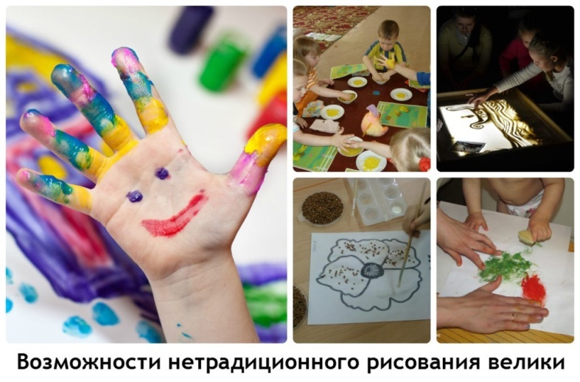
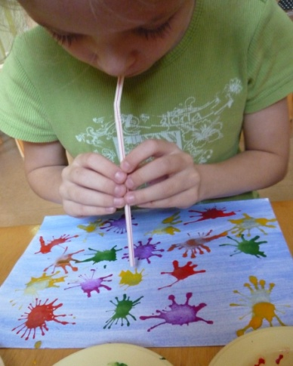

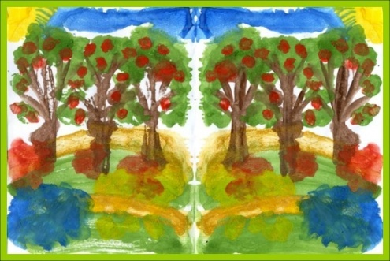
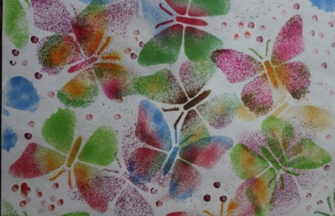
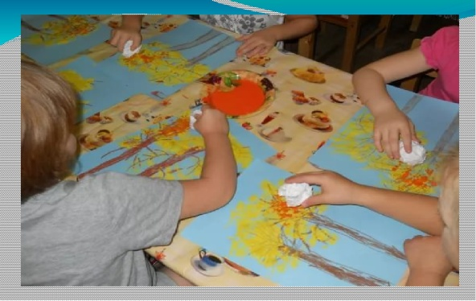
Рисование ватными палочками, тычком.
Средства выразительности: пятно, точка, короткая линия, цвет.
Материалы: мисочка с гуашью или акварель, плотная бумага любого цвета, и размера, раскраски, ватные палочки.
Способ получения изображения: ребенок набирает краску на ватную палочку и наносит на бумагу тычком. Для получения другого цвета меняются краски и ватная палочка. Можно использовать заранее приготовленный набросок, изображенный простым или цветным карандашом, также можно взять раскраску и раскрасить методом тычка.

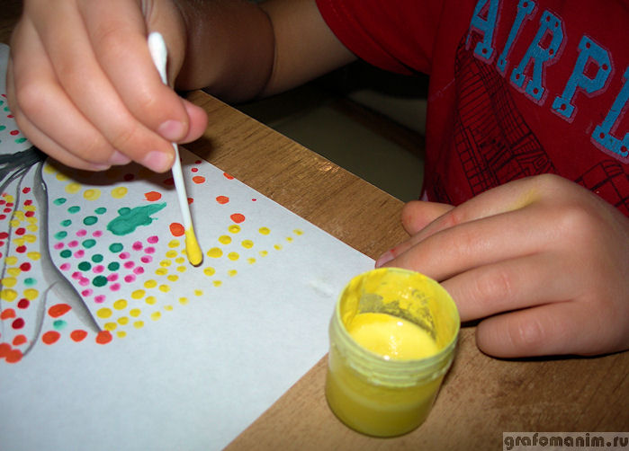

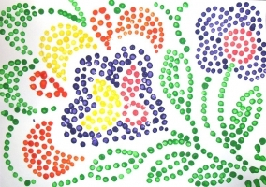
Рисование ладошкой.
Средства выразительности: пятно, цвет, фантастический силуэт.
Материалы: одноразовые пластиковые тарелки с гуашью или акварелью, кисть, плотная бумага любого цвета, большого формата, влажные салфетки.
Способ получения изображения: ребенок опускает в гуашь ладошку или окрашивает ее с помощью кисточки и делает отпечаток на бумаге. Рисуют и правой и левой руками, окрашенными разными цветами. После отпечаток можно подрисовать, добавить какие-то элементы, что бы получилась фигура

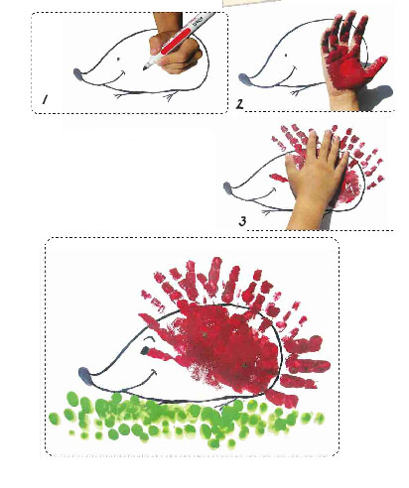

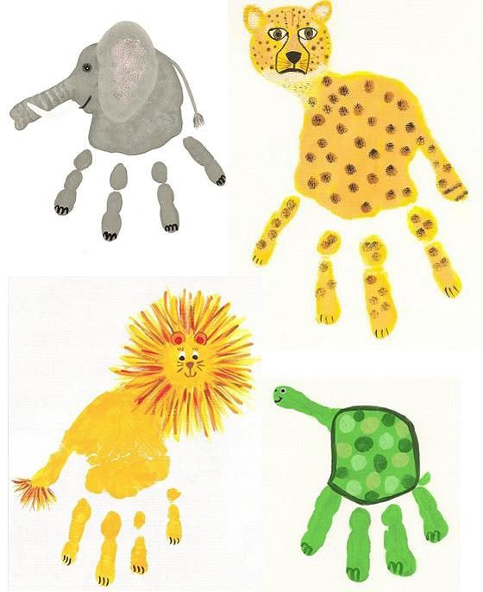
Оттиск пробкой.
Средства выразительности: пятно, фактура, цвет.
Материалы: штемпельная подушка из тонкого поролона, пропитанного гуашью, плотная бумага любого цвета и размера, печатки из пробки.
Способ получения изображения:
ребенок прижимает пробку к штемпельной подушке с краской и наносит оттиск на бумагу.
Для получения другого цвета меняются и миска и пробка.

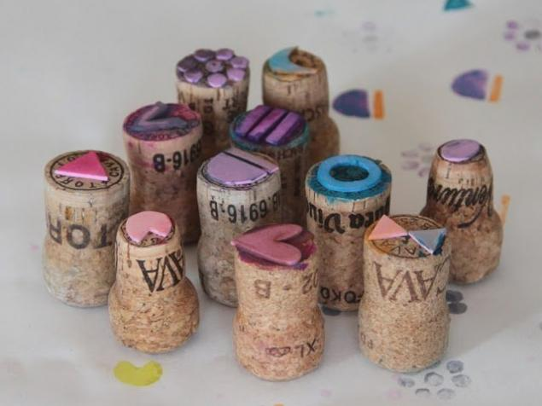
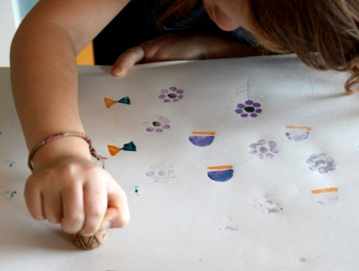

Оттиск смятой бумагой.
Средства выразительности: пятно, фактура, цвет.
Материалы:смятая бумага, далее, что в оттиске пробкой.
Способ получения изображения тот же, что оттиск пробкой.

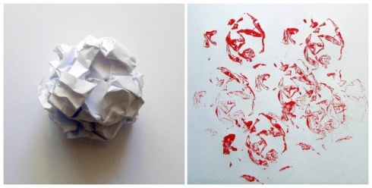
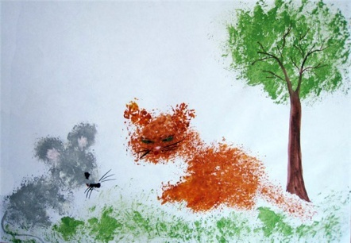
Тычок жесткой полусухой кистью.
Средства выразительности: фактурность окраски, цвет.
Материалы: жесткая кисть, гуашь, силуэт пушистого или колючего животного, растения.
Способ получения изображения: ребенок опускает в гуашь кисть и ударяет ею по бумаге, держа вертикально. При работе кисть в воду не опускается.

